SUPERIORITA’ DELLA COPPIA DI CAVALLI

Nelle posizioni in cui una delle parti possiede la coppia di cavalli, è consigliabile – se non necessario – mantenere quanto più possibile la posizione chiusa.

Come abbiamo già visto in precedenza, il cavallo risulta particolarmente efficace in attacco quando trova un avamposto presidiato da un proprio pedone; laddove non ci sia il fante, l’equino dev’essere sostenuto da un altro pezzo, oppure deve abbandonare il presidio. In entrambi i casi ci troveremmo di fronte se non ad una sconfitta strategica, quantomeno ad una perdita di tempo.

Nella partita successiva, il centro non è bloccato nel vero senso della parola, tuttavia l’avanzata dei pedoni risulta essere problematica ed inoltre la coppia d’alfieri del Nero risulta inefficace, mentre i cavalli controllano direttamente o indirettamente molte case importanti al centro e a ridosso della difesa avversaria.

Psakhis-Tukmakov
Rostov 1993

1.c4 c5 2.Cc3 Cf6 3.g3 d5 4.cxd5 Cxd5 5.Ag2 Cc7 6.Db3 Cc6 7.Axc6+!?
Dopo questa mossa, il tema strategico della partita é ben definito. Il Bianco cercherà di sfruttare le debolezze strutturali nel campo nemico, cercando peraltro di non aprire eccessivamente la posizione per non favorire la coppia di alfieri del Nero.
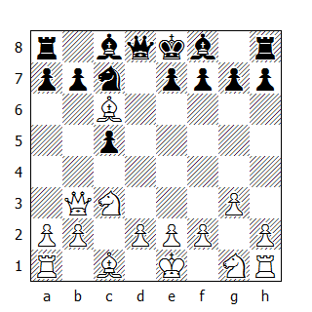

7...bxc6 8.Da4 Dd7
E' possibile anche 8...Ad7 cui seguirebbe 9.Cf3 f6 10.d3 e5 11.0–0 sulla falsariga di quello che avviene in partita. Dopo la mossa del testo, l'alfiere mantiene la possibilità di spostarsi sulla diagonale a6-f1.

9.Cf3 f6
Prevenendo il salto del cavallo in e5. Da valutare anche 9...Cb5.

10.d3 e5 11.Ae3 Ce6 12.0–0 Tb8 13.Tab1 h5!?
Rinunciando all'arrocco e cercando un controgioco sulle case chiare. Più tranquillo è il seguito 13...Ae7 14.Tfc1 0–0 15.Ce4 Tb5 16.Dc2!?

14.Ce4 Cd4
Eliminando la doppiatura lungo la colonna 'c', ma scoprendo la debolezza del pedone in c6.

15.Axd4 cxd4 16.Tfc1 Tb5 17.Tc2 a5 18.Tbc1 Ab7
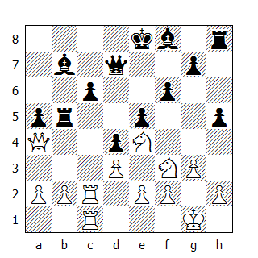

Fermiamoci a valutare la posizione. Il Nero possiede la coppia degli alfieri, ma con il centro virtualmente bloccato, i cavalli del Bianco giocano decisamente meglio. Da notare poi che l'alfiere in b7 è impegnato in difesa del pedone c6, mentre quello in f8 è "cattivo" rispetto ai pedoni centrali del Nero.

19.Ch4! Th6 20.b3
Svincolando la torre c2 dalla difesa del pedone.

20...Dd5
Era migliore cercare un controgioco con 20...g5!? 21.Cf3 h4 anche se dopo 22.Cc5 Axc5 23.Txc5 hxg3 24.fxg3 g4 25.Ch4 il pedone in a5 è destinato a cadere.

21.Dc4!
Strategicamente corretta. Il cambio delle regine avvantaggia il Bianco.

21...Rd7
21...Dd7 22.Dg8! forza comunque il cambio.

22.Dxd5+ Txd5
Dopo 22...cxd5 23.Cc5+ Txc5 24.Txc5 Axc5 25.Txc5 g5, il Bianco può proseguire con 26.Cf5 e dopo 26...Th7 27.h3 g4 28.Rg2 Re6 29.hxg4 hxg4 30.Ch4 è in grado di catturare il pedone 'a'.

23.Cc5+!
Dopo questo scacco il Nero deve rinunciare a uno dei due alfieri.

23...Axc5 24.Txc5 Th8
Cercando di attivare la torre sul lato di Donna. 24...Txc5 25.Txc5 e il pedone 'a' cade.

25.Cf3!
Il cavallo intende occupare una casa centrale (c4 o e4), mettendo ancora di più in risalto la differenza di efficacia rispetto all'alfiere nero.
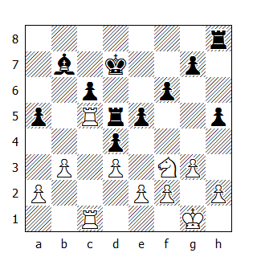

25...Tb8
Dopo 25...Rd6 può seguire 26.Cd2 e se adesso 26...f5 segue il colpo tattico 27.Txa5!. Anche il seguito 25...Txc5 26.Txc5 Ta8 27.Cd2 a4 28.b4 è favorevole al Bianco; per esempio dopo 28...Aa6 può seguire sia 29.Ta5 che 29.f4!?

26.Cd2 Aa8 27.T5c4 Rc7 28.Ce4 Tb4 29.Rg2!
Ed ecco che il Bianco attiva il Re. Un possibile obiettivo è la casa h4.

29...f5 30.Cg5 Rd6 31.f4
Bloccando il controgioco al centro, visto che la spinta in e4 non è praticabile.

31...exf4 32.gxf4 c5?!
Comprensibile, ma deleteria. Il Nero cerca di liberare il proprio alfiere, ma così facendo chiude in gabbia la propria torre!

33.Rf2 Tb7
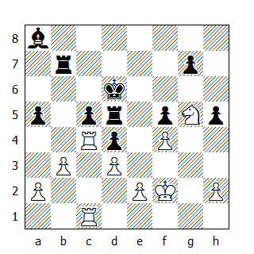

34.Ce4+!
Ecco il colpo tattico decisivo. Messo di fronte alla perdita di un pedone o della qualità, Tukmakov sceglie la seconda possibilità.

34...fxe4 35.dxe4 Tf7 36.exd5 Txf4+ 37.Re1 Axd5 38.Txc5 Tg4 39.Txa5 Tg1+ 40.Rd2 Tg2 1–0

Nella prossima partita invece il centro è bloccato e nonostante il Nero sembri in ritardo rispetto alla controparte nel lanciare l’attacco contro l’arrocco, l’efficace blocco instaurato dai cavalli gli permette di sviluppare con tranquillità il proprio gioco.

Brinckmann-Nimzovic
Kolding 1923

1.d4 e6 2.c4 Cf6 3.Cc3 Ab4 4.Ad2 0–0 5.Cf3 d6 6.e3 b6 7.Ad3 Ab7 8.Dc2 Axf3 9.gxf3 Cbd7 10.a3 Axc3 11.Axc3 c6 12. 0–0–0 d5 13.e4 g6 14.cxd5 cxd5 15.e5 Ch5 16.h4 a5 17.Tdg1 De7 18.Dd2 Tfc8 19.f4
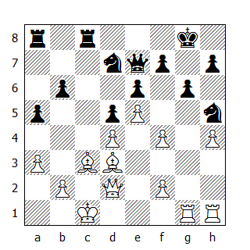

19…b5!
Nimzovic commenta così la sua mossa: "Sacrificio per il blocco. Il Nero sacrifica un pedone per avere la possibilità di eliminare l'alfiere campochiaro avversario". In tal caso la debolezza delle case chiare diventerebbe un fattore determinante per l'esito della partita.

20.Axb5 Tab8 21.Ae2 Cb6 22.Rd1?
Dopo questa mossa il Bianco non sarà più in grado di salvare il mezzo punto. Era necessario proseguire con 22.Axh5, anche se dopo 22...Cc4 23.Dc2, il Nero mantiene una promettente iniziativa dopo 23...Cxa3 24.bxa3 Dxa3+ 25.Rd2 Txc3 26.Dxc3 Tb2+ 27.Rd3 Tb3 28.Tc1 gxh5, oppure 23...Cxb2 24.Tg3 Cc4 25.Da2 Cxa3 26.Rd2 a4 27.Tc1 Cb5.
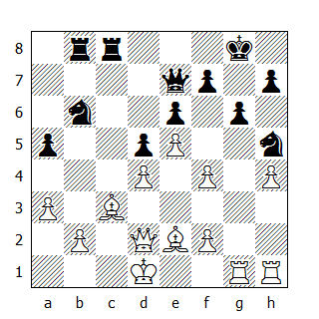

22...Cc4!?
Coerente col piano strategico intrapreso, tuttavia 22...Ca4! era immediatamente decisiva.
Il Nero minaccia 23...Txc3 24.bxc3 Tb1+ (anche 24...Dxa3 è vincente) 25.Rc2 Tb2+ 26.Rd3 Txd2+ 27.Rxd2 Cxf4 e dopo 23.Th3 può proseguire con 23...Cxf4!, guadagnando la qualità sia dopo 24.Dxf4 Cxc3+ 25.Txc3 Txc3 26.bxc3 Tb1+, che dopo 24.Tf3 Dxh4 25.Txf4 Dh2 26.Tfg4 Cxc3+ 27.bxc3 Tb1+.

23.Axc4 Txc4 24.Tg5 Cg7
Il cavallo mira alla casa f5.

25.h5 Cf5 26.hxg6 fxg6
E' inutile concedere un controgioco al Bianco dopo 26...hxg6 27.Dd3 Df8 28.Tg2

27.Txf5?!
La posizione del Bianco resta comunque critica anche dopo la migliore 27.Re2 Da7 28.Td1.

27...exf5 28.Axa5?
L'errore finale.

28...Tb3! 29.Re2 Db7 30.Ab4 Da6 0–1
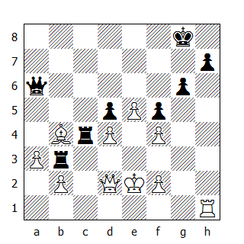

Si minaccia lo scacco di scoperta e dopo 31.Rd1 (oppure 31.Re1) segue 31...Tbxb4 32.axb4 Da1+.

* * *

